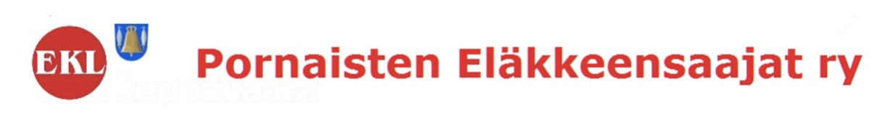
Kuukausi kerho tapaaminen nro.7. 19.04.2023 klo 09.30 Laukkosken Työväentalo

Esityslista Kerholle

§ 1. Kerhon avaus
päätös: Puheenjohtaja Eero Haavisto avasi kerhon klo 09.30

§ 2. Kerhon läsnäolijat
päätös: Kerhossa läsnä 20 henkilöä

§ 3. Kerhon laillisuus ja päätösvaltaisuus
päätös: kerhon kokous oli oikein koollekutsuttu ja päätösvaltainen

§ 4. Pidämme hiljaisen hetken Kippilä Veikon muistolle.
päätös: Matti Leivoja piti pienen muisto puheen, pidimme hiljaisen hetken ja sytytimme kynttilän Kippilä Veikon pois menon kunniaksi.

§ 5. Perinteiset linnunpönttö talkoot
päätös: Kiitimme Mattiloita linnun pönttö talkoissa tehdyissä onnistuneista ja runsaista tarjoiluista.

§ 6. Laukkosken Työväentalo 19.4.2023 klo. 10.00 Saamme vieraaksemme Hyvinvointialueen Avopalvelupäällikkö Päivi Mäkelä-Bengs.
Olemme antaneet hänelle terveyteen liittyviä kysymyksiä.
päätös: Avopalvelu päällikkö Päivi Mäkelä- Bengs kävi tapaamassa meitä ja vastaili kerholaisten tehtyihin kysymyksiin, Pornaisten terveys aseman aukioloajoista, Lääkäreistä terveys asemille, sekä miten saa lääkärille tilattua aikaa. Vastaus, lääkärille suoraa aikaa ei saa hoitaja ensin mitoittaa hoidon tarpeen jne. Mielen ja päihde ongelmista vastaa Ikäihmisten palveluyksiikkö

§ 7. Tilaisuuden jälkeen lähdemme Porvoon eläkkeen saajien järjestämiin Kevät riehaan
päätös: Kävimme Porvoon seudun eläkkeensaajien järjestämissä kevät riehoissa, ohjelma oli antoisa.

§ 8. Muut esille tulevat asiat
päätös: Pankkikortti päätteen hankkiminen, Päätettiin vielä tutkia mikä pääte on meille sopiva.

§ 10. Kerho kokoontuminen päättyi Klo. 11.15

Puheenjohtaja Sihteeri
Eero Haavisto Irma Lumen-Nurminen

